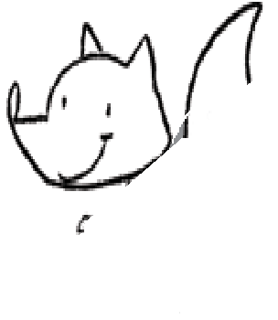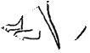
Cajaninos 1
Evaluación U2

Nombre: __________________________________
 Remarca las líneas onduladas con rojo y las rectas con verde.
 Circula con azul la figura que está arriba de la palmera.
 Ilumina con amarillo las figuras que tengan forma de círculo.

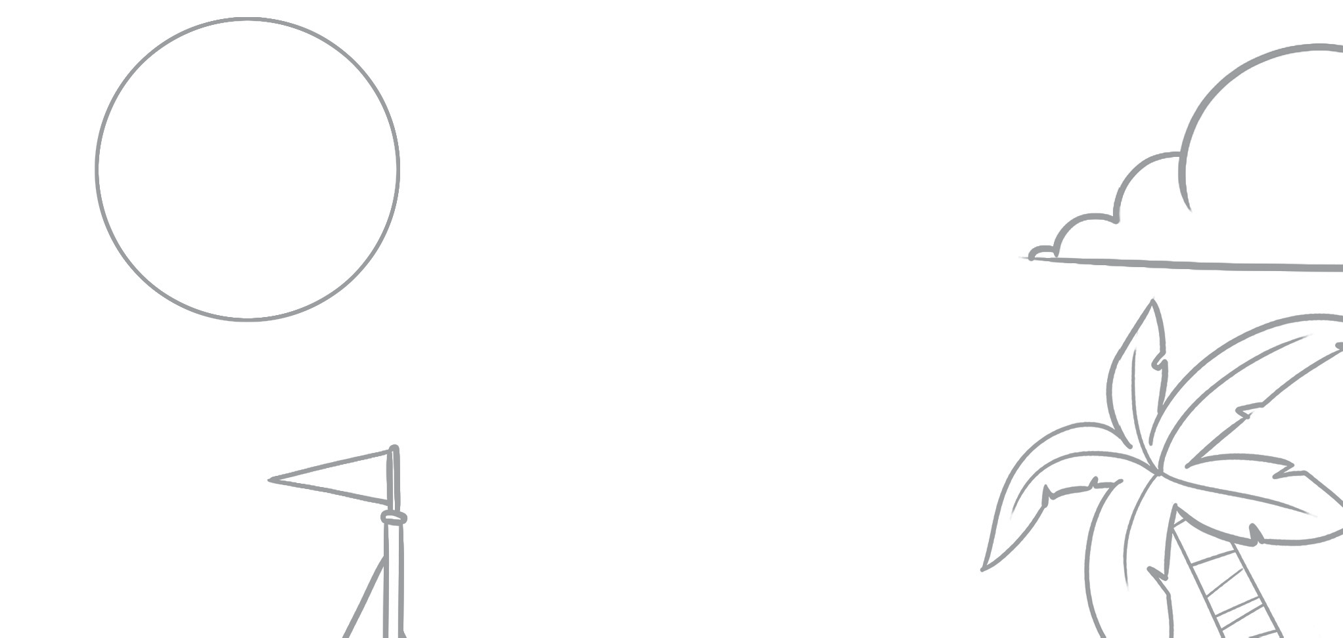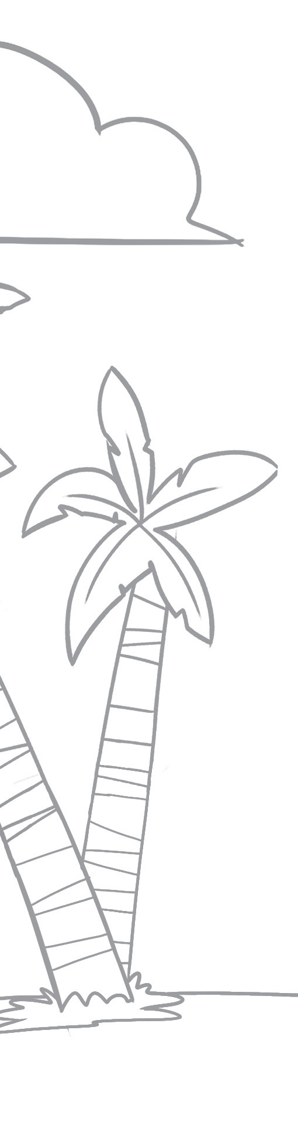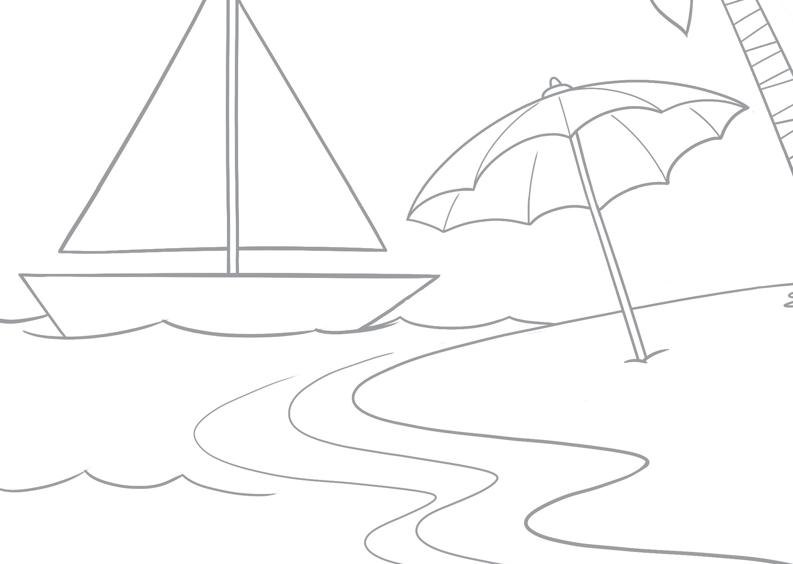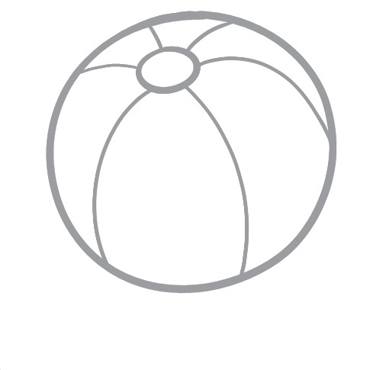

© EDELVIVES/MATERIAL FOTOCOPIABLE AUTORIZADO

